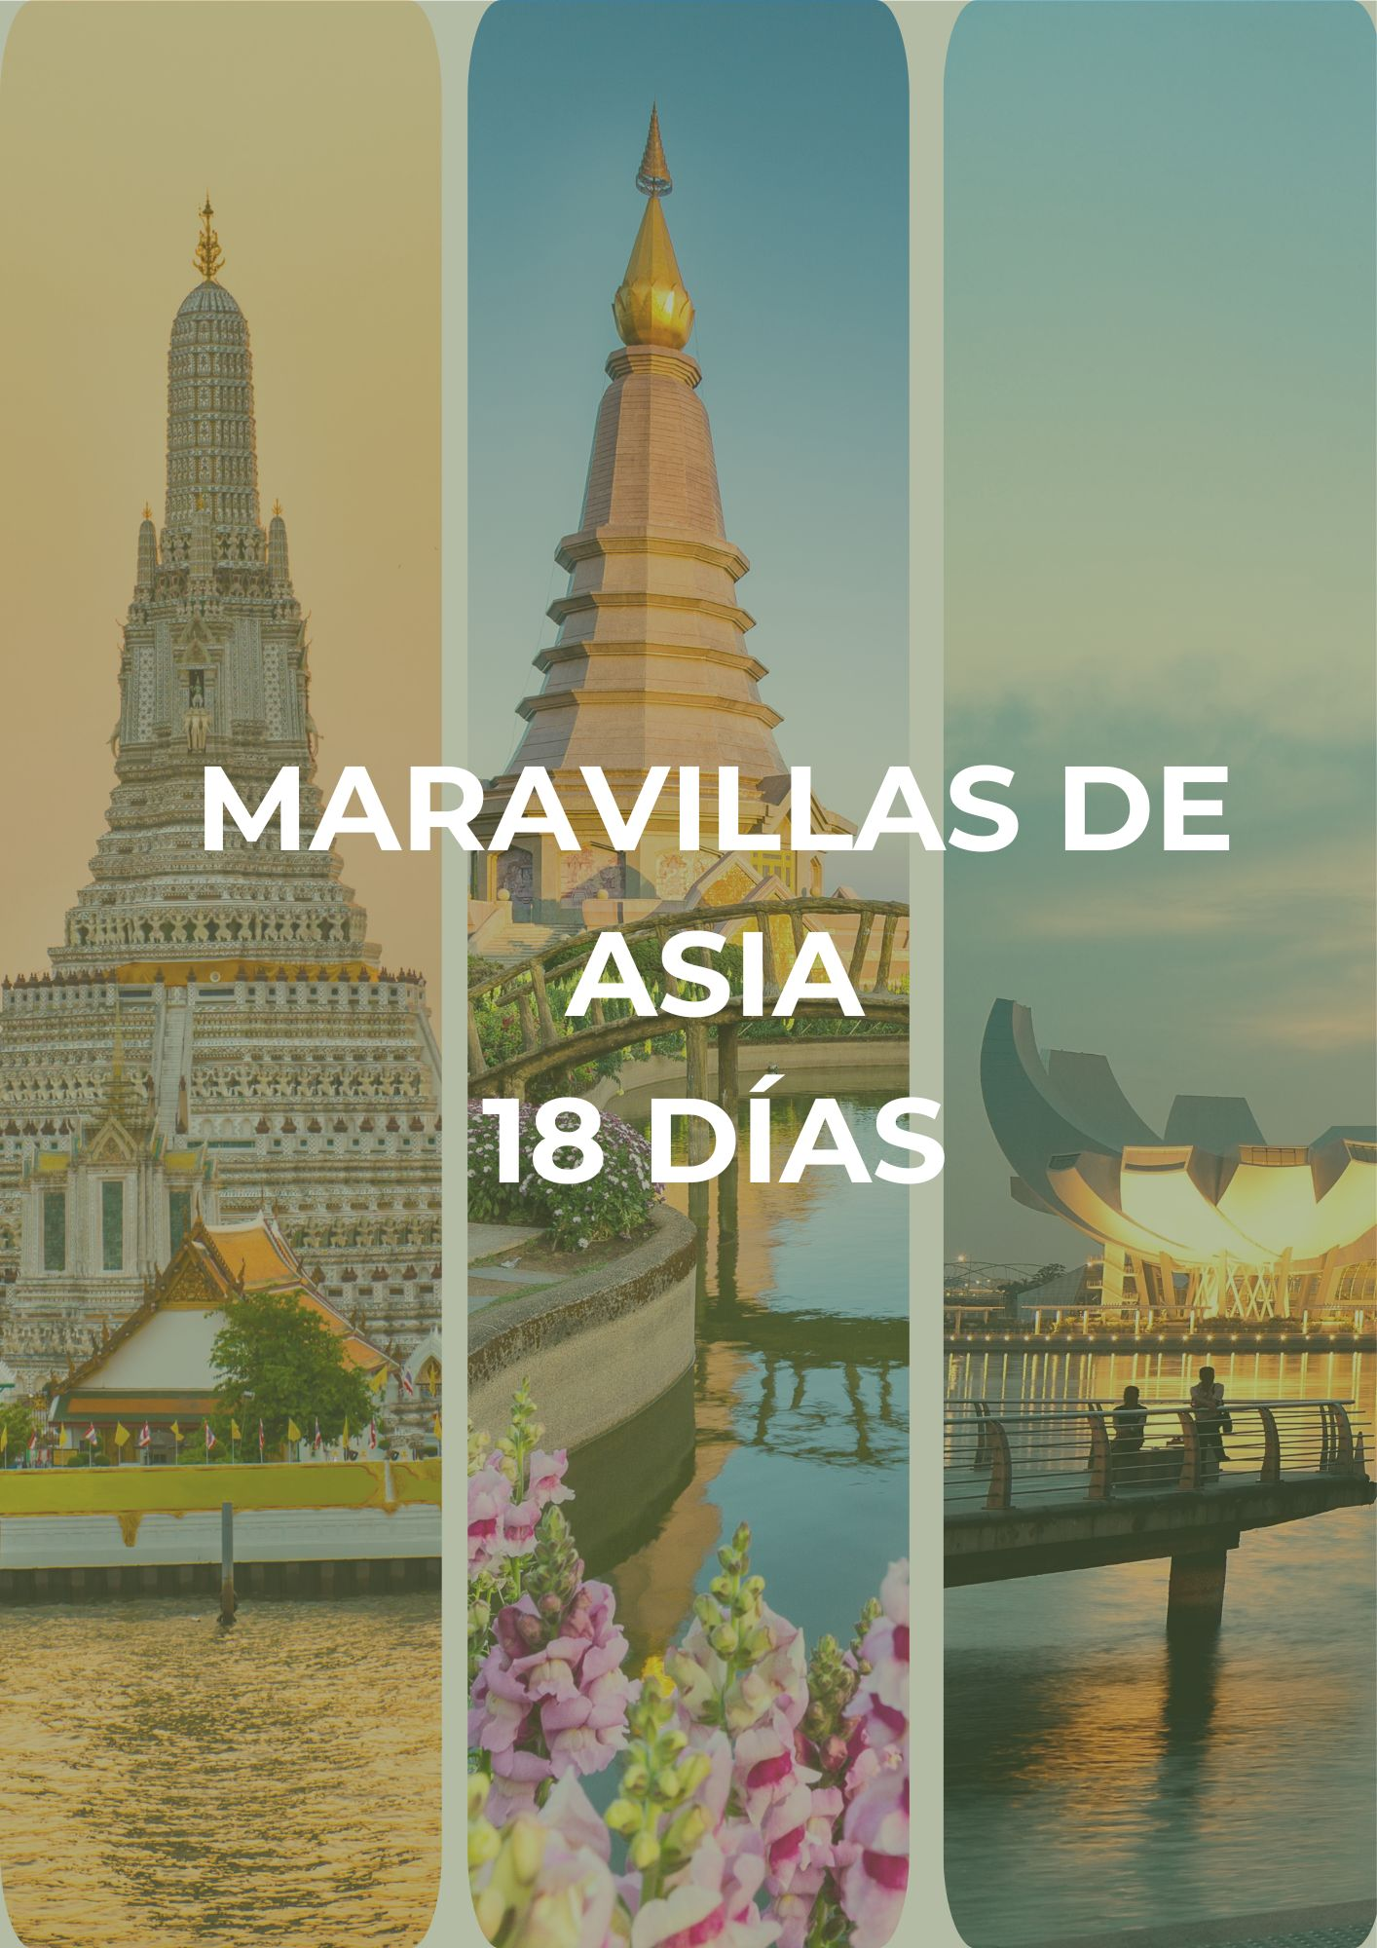

Itinerario:
Día 1 – Hanói (Martes)
Llegada al aeropuerto de Hanói donde les estará esperando nuestro guía de habla hispana. Traslado a la ciudad (1 h), mientras obtienen una primera impresión del bullicio y la serenidad de Hanói. Tiempo libre hasta el check-in en el hotel (habitaciones normalmente disponibles desde las 14:00 h, aunque pueden facilitarse antes si hay disponibilidad). Alojamiento. Recomendaciones: masajes relajantes, paseo y café en el lago Hoan Kiem, compras en el Barrio Antiguo.
Día 2 – Hanói (Miércoles)
Tras el desayuno, iniciamos las visitas a Hanói: el Templo de la Literatura (primera universidad de Vietnam, 1070), el Mausoleo de Ho Chi Minh (vista exterior desde la plaza Ba Dinh) y la Pagoda del Pilar Único (1049). Almuerzo en restaurante local. Por la tarde, experiencia floral en una floristería artesanal con preparación de ofrendas y paseo en «cyclopousse» por el Barrio Antiguo. Regreso y alojamiento.
Día 3 – Hanói – Bahía de Halong (Jueves)
Después del desayuno, encuentro con el guía y salida por carretera hacia la Bahía de Halong (“el dragón que desciende del mar”). Embarque en el crucero; almuerzo a bordo mientras exploramos formaciones como la Tortuga, el Perro y la Cabeza de Hombre. Tiempo libre para nadar, hacer kayak o participar en una clase de cocina vietnamita. Cena y alojamiento a bordo.
Día 4 – Bahía de Halong – Vuelo a Siem Reap (Viernes)
A primera hora opcional clase de tai-chi en la terraza solárium. Navegación por la bahía, brunch a bordo y desembarque. Traslado por carretera al aeropuerto de Hanói y vuelo a Siem Reap. Llegada, encuentro con el guía y traslado al hotel. Tarde libre. Alojamiento.
Día 5 – Siem Reap (Sábado)
Desayuno en el hotel. Salida en tuk-tuk hacia Angkor Thom (puerta Sur, Bayon, Phimeanakas, terrazas del Rey Leproso y de los Elefantes) y Ta Prohm, el “templo de la jungla”. Almuerzo local. Por la tarde, visita a Angkor Wat (patrimonio UNESCO, cinco torres que simbolizan el Monte Meru). Regreso y alojamiento.
Día 6 – Siem Reap – Tonle Sap (Domingo)
Desayuno y traslado a un poblado flotante del lago Tonle Sap. Paseo en barco para conocer la vida local (escuela, hospital, mercado). Almuerzo en restaurante. Visita a Banteay Samre (templo hindú de Shiva) y Banteay Srei (“Ciudadela de las Mujeres”, arenisca rosa). Regreso y alojamiento.
Día 7 – Siem Reap – Bangkok (Lunes)
Desayuno, traslado al aeropuerto y vuelo a Bangkok. Llegada y traslado al hotel. Alojamiento.
Día 8 – Bangkok (Martes)
Desayuno. Visita al Wat Traimit (Buda de oro macizo), Wat Pho (Buda reclinado) y el Gran Palacio. Almuerzo con vistas al río y Wat Arun. Tarde de masaje aromático (90 min) y tiempo libre en una terraza panorámica. Alojamiento.
Día 9 – Bangkok – Chiang Mai (Miércoles)
Desayuno y mañana libre. Por la tarde traslado al aeropuerto y vuelo a Chiang Mai. Llegada y traslado al hotel. Alojamiento.
Día 10 – Chiang Mai (Jueves)
Desayuno. Visita al Wat Doi Suthep, seguido de los templos Wat Chedi Luang y Wat Phra Singh en la ciudad. Paseo por el mercado Talat Warorod y regreso al hotel. Alojamiento.
Día 11 – Chiang Mai – Luang Prabang (Viernes)
Desayuno y traslado al aeropuerto para vuelo a Luang Prabang. Recepción y traslado al hotel. Visita al mercado nocturno. Alojamiento.
Día 12 – Luang Prabang (Sábado)
Desayuno. Crucero tradicional por el Mekong hasta Ban Xanghai (vino de arroz) y cuevas de Pak Ou con miles de estatuillas de Buda. Almuerzo y regreso a la ciudad para visitar el Museo Nacional y el antiguo Palacio Real. Subida al Monte Phousi al atardecer. Alojamiento.
Día 13 – Luang Prabang – Bangkok (Domingo)
Desayuno y traslado al aeropuerto para vuelo a Bangkok. Llegada y traslado al hotel. Alojamiento.
Día 14 – Bangkok – Kuala Lumpur (Lunes)
Desayuno y traslado al aeropuerto para vuelo a Kuala Lumpur. Llegada y traslado al hotel. Alojamiento.
Día 15 – Kuala Lumpur (Martes)
Desayuno. Tour de 4 h por los Jardines del Lago, Mezquita Nacional, Plaza de la Independencia, Mercado Central, Masjid Jamek, Kampung Baru y KLCC (Torres Petronas). Alojamiento.
Día 16 – Kuala Lumpur – Singapur (Miércoles)
Desayuno y traslado al aeropuerto para vuelo a Singapur. Llegada y traslado al hotel. Alojamiento.
Día 17 – Singapur (Jueves)
Desayuno. Tour de medio día: Esplanade, Marina Bay/Merlion Park, distrito cívico (Galería Nacional, Teatro Victoria), Padang, Chinatown, Templo de la Reliquia del Diente de Buda, Templo Sri Mariamman y Jardines Botánicos (Orquídeas). Regreso al hotel. Alojamiento.
Día 18 – Singapur – Salida (Viernes)
Desayuno y traslado al aeropuerto para su vuelo de conexión.

Qué incluye
- Alojamiento en hoteles previstos o similares con desayuno diario.
- Traslados y vuelos domésticos mencionados en vehículos con aire acondicionado.
- Guías locales de habla hispana durante todo el recorrido.
- Comidas según programa: desayuno, almuerzo y cena cuando se indique.
- Entradas a templos, monumentos y actividades incluidas.
- Recorridos en tuk‑tuk, ciclo‑pousse, crucero y lancha compartida.
- Una botella de agua y toalla refrescante por día de excursión.

No incluye
- Vuelos internacionales de llegada y salida.
- Visados y tasas de e‑visado.
- Seguro de viaje.
- Bebidas, gastos personales y propinas.
- Cualquier servicio no detallado en ‘Qué incluye’.

Precios netos por Persona (USD)
Validez: 01 Nov – 19 Dic’25 & 11 Ene – 14 Feb’26 & 21 Feb – 31 Mar’26
Categoría | 1 | 2 | 3-4 | Supl. Indv. | Supl. TPL
Standard | 10280 | 5620 | 4587 | 1754 | 134
Superior | 11760 | 6387 | 5374 | 2407 | 180
Deluxe | 15014 | 8151 | 7078 | 4158 | 94

Validez: 21 Dic’25 – 10 Ene’26 & 15-20 Feb’26
Categoría | 1 | 2 | 3-4 | Supl. Indv. | Supl. TPL
Standard | 10520 | 5740 | 4707 | 1874 | 134
Superior | 12080 | 6547 | 5534 | 2567 | 180
Deluxe | 17847 | 9551 | 8478 | 5558 | 94

Frecuencia de Salidas
Periodo | Días de salida
01 Nov 2025 – 31 Mar 2026 | Martes, Jueves y Domingos (mínimo 2 pax)

Notas Importantes
- Las reservas serán confirmadas, previa solicitud formal.
- Los traslados y tours en regular son en servicio compartido (SIB).
- Pasajeros deben ingresar en calidad de turista, para no pagar impuestos.
- CTM en línea se reserva el derecho de cancelar o reasignar hoteles de similar categoría.
- Valores por persona basados en ocupación doble expresados en USD.

Condiciones Generales
- Precios según fecha de viaje, número de personas y servicios contratados.
- Pago en pesos colombianos a la tasa de cambio vigente al momento de la transacción.
- El programa corresponde únicamente a la porción terrestre; tiquetes aéreos cotizados aparte.
- Es responsabilidad del viajero portar pasaporte y visados; la agencia no responde por rechazos de entrada.
- No asumimos responsabilidad por fuerza mayor; los servicios podrán modificarse o cancelarse.
- Todos los precios, impuestos y tasas están sujetos a cambio y disponibilidad sin previo aviso.
- Aplican restricciones, políticas de cancelación y penalidades informadas al expedir los documentos.
- Existen impuestos de destino (p.ej. City Tax) que el pasajero paga directamente en el hotel.

Consejos De Viaje – Destino Asia
- Pasaporte vigente con al menos seis meses de validez después de la fecha de regreso.
- Tramitar visa de turismo o negocios al menos 30 días antes del viaje.
- Completar el pre‑registro migratorio en Migración Colombia (1–72 h antes) https://apps.migracioncolombia.gov.co/pre-registro/public/preregistro.jsf
- Tiquete de ida y vuelta válido y con estancia máxima autorizada.
- Comprobante de reserva de hotel o carta de invitación.
- Certificado bancario o seguro de viaje con cobertura médica internacional.
- Plan de comunicación: roaming o compra de SIM local para evitar costos excesivos.
- Llevar medicamentos en su envase original con receta traducida al inglés.
- Cambio de moneda local y USD/EUR antes de la salida; uso de tarjetas para retiros.
- Propinas voluntarias en destino según costumbre local.

